|  |  |  |
| --- | --- | --- |
|  | **文档编号** | 2023-10-09-00 |
| **开发名称** | MS1200 |
| **产品名称** | MS5S |
| **烧录编号** |  |

**软件设计说明书**

**(仅供内部使用)**

**文 档 作 者： _______袋鼠______ 日期：2023/10/09**

**开发/测试经理：______大海______ 日期：2023/10/09**

**项 目 经 理： ______大海______ 日期：2023/10/09**

|  |  |  |
| --- | --- | --- |
| 文件状态：  [ ] 草稿  [√] 正式发布  [ ] 正在修改 | 完成日期： | 2023-10-09 |
| 当前版本： | V1.0 |
| 作 者： | 袋鼠 |

**版 本 历 史**

|  |  |  |  |
| --- | --- | --- | --- |
| **版本号** | **生成日期** | **作者** | **修订内容** |
| V1.0 | 2023-08-05 | 袋鼠 | 停止转速从140到160，因为有时候最低卡在140 |
|  |  |  |  |
|  |  |  |  |
|  |  |  |  |
|  |  |  |  |
|  |  |  |  |
|  |  |  |  |
|  |  |  |  |
|  |  |  |  |
|  |  |  |  |
|  |  |  |  |
|  |  |  |  |
|  |  |  |  |

目 录

一、操作界面 4

二、软件参数 5

三、使用说明 6

四、开发测试 7

五、批量检测 8

# 一、操作界面

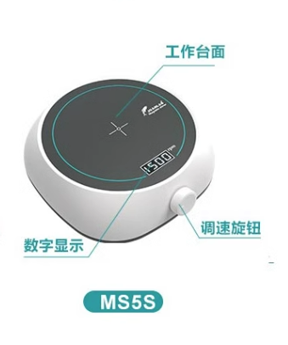

# 二、软件参数

|  |  |
| --- | --- |
|  | 速度（rpm） |
| MAX | 2000 |
| MIN | 200 |
| 慢慢的转 | 10 |
| 快速转动 | 30 |

# 三、使用说明

1. 上电“滴”一声后数码管点亮。
2. 旋转旋钮调整转速。在没有启动的情况下，闪速2S后完成参数设定。
3. 单按旋钮启动，数码管开始闪烁。在启动时调整参数，4S后蜂鸣器会“滴”一声表示设定成功。
4. 长时间运行不操作，系统会在8小时候后进入休眠模式。只有旋转旋钮才会唤醒。

# 四、开发测试

1. 数码管正常点亮。
2. 加入占空比电机开始旋转。
3. 转动旋钮，转速有变化，说明旋钮有用。
4. 写入pid代码开始调整参数，用测速仪测速，查看是否准确。
5. 编写交互逻辑，操作测试，看看有没有bug。
6. 长按启动，看数值变化有没有异常。启动时闪烁，看会不会断码。
7. 将熄屏时间调整成30S。等待30S后查看会不会熄屏。再旋转旋钮查看会不会唤醒，然后再将时间调整为8小时。
8. 放入烧杯，调整最快转速，查看会不会升速太快而跳子。

# 五、批量检测

1. 建议生产时测试200、1200、2000的转速，查看会不会出现跳子和不启动。
2. 查看断码屏显示是否正常。
3. 启动后闪烁显示是否正常。